Методика использования компьютерных игр как средства наглядности на уроках истории
Традиционно основным источником исторических знаний для учеников является живое слово учителя. Но не менее важным средством овладения программным материалом являются наглядные материалы и письменные источники. При использовании наглядности на уроках истории осуществляется живое созерцание, которое, является исходной ступенью всякого познания. Роль наглядности не ограничивается просто созерцанием, ее задача – создание конкретных представлений, которые захватывают сферу мышления. Наглядность служит обобщением исторических явлений, подводит к пониманию истории – это один из компонентов целостной системы обучения, которая может помочь школьнику качественно усвоить изучаемый материал [1, с.11].
Каждый учитель в современном мире должен творчески подходить к разработке своего урока. Ставя перед собой вопросы: Как помочь ребенку не запутаться в огромном количестве информации? Как заинтересовать ребенка изучением своего предмета, сделать урок любимыми, увлекательными? В методике есть общеизвестный факт, который говорит, что эффективность обучения зависит от количества привлеченных к восприятию органов чувств. Чем больше рецепторов участвует в усвоении нового материала, тем лучше он усваивается. Эту концепцию ввел Я.А. Коменский как дидактический принцип наглядности [2, с.88].
Однако, задачи, поставленные перед школой государством и обществом, такие как новая образовательная концепция, поиск эффективных дидактических методов заставляют учителя по-новому посмотреть на средства наглядного обучения, изменить стратегии их применения [3, с.36]. Системно-деятельностный подход, как основа нового ФГОС, предполагает сформированность у обучающихся способность быстро ориентироваться на уроке в учебных ситуациях. Прежние наглядные средства (например: схема, таблица, демонстрационная карточка, учебная картина) уже не обеспечивают желаемого эффекта при их использовании [4].
Вместе с этим идет постепенное развитие, появление новых средств наглядности: от предметов и картинок до презентаций мультимедийных программ и обучающих компьютерных игр, это оставляет принцип наглядности в обучении по-прежнему актуальным. Они стимулируют познавательный интерес обучающихся, формируют повышенное эмоциональное отношение учащихся к учебе, способствуют прочному усвоению знаний, пониманию связи научных знаний с жизнью, при этом экономя время учителей.
В современной школьной дидактике, пополняемой каждый год большим числом педагогических технологий и приемов, вопрос о представлении исторической информации через наглядные образы поставлен достаточно давно. Вокруг этого вопроса в методике уже сформировались целые подходы, а отдельные педагоги наработали целые базы приёмов с историческими компьютерными играми, считая их прекрасным средством наглядности. Так, например, среди методической работы учителей Хабаровского края и г. Хабаровска можно найти замечательные примеры использования, элементов игрофикации в совершенно разных предметных областях, в том числе и истории [5].
По нашему мнению, современная коммерческая компьютерная игра является не просто средством развлечения современной молодежи, но и может стать прекрасным наглядным средством обучения истории. Компьютерная игра — это не просто развлекательный элемент современной жизни, это продукт современных инновационных технологий, над которыми работают сотни людей из разных областей знаний. Современные компьютерные игры с исторической тематикой обладают рядом преимуществ, таких как модельная реконструкция истории, она может осуществить «погружение» ученика на глубину осязания истории, создать фон восприятия изучаемых событий, процессов, явлений. Подобные требования мы можем наблюдать и на уровне государственной системы образования на примере качественной переработки учебников истории на основе историко-культурного стандарта [6].
Также игра способна вызвать эффект полезной неожиданности – видеоигры пока ещё могут увлечь обучающихся одной только своей формой. По сравнению с обычными дидактическими играми, которые мы проводим на уроках, существует огромная разница, компьютерная игра, с которой ученик знаком во время поведения домашнего досуга и даже не оценивал её с точки зрения получения новых знаний. Да и такая форма обучения не требует принуждения учащиеся, они добровольно будут выполнять все поставленные задачи.
Компьютерная игра может стать прекрасным средством мотивации познавательной активности учеников. Всем известно, что в современной системе образовании особую роль отводят таким этапам урока, как мотивация и рефлексия [7, с.96]. Кроме того, компьютерные игры могут помочь обучающимся развить пространственно-хронологические представления. Огромный плюс игр с исторической тематикой в том, что их сюжет разворачивается на определенной территории и в определенный период времени, тем самым у ребят формируется образное представление эпохи, что происходило в одних и тех же исторических рамка в разных уголках земного шара. Учебники представляют нам подобную информацию тематически, но не всеобще. Ребята легко могут усвоить комплекс знаний об историческом периоде, узнать современников знаменитых исторических личностей в разных странах мира.
Конечно, компьютерные игры не предназначены для обучения – это продукт коммерческого производства в нем есть некая субъективность подачи материала. Следовательно, учителю, имеющему смелость использовать цифровые игры в своей работе, приходится стать на трудную, требующую творческого мастерства работу – адаптации к уроку игры, которая, по сути, для него не предназначена. Но в этом и главное преимущество, использование таких игр, их образовательный потенциал может быть эффективно использован педагогом.
Стоит обратить внимание на тот факт, что использование компьютерной игры на уроке истории ни в коем случае не подразумевает под собой перенос процесса «гейминга» в структуру урока. Класс, в котором на уроке ребята просто сидят за компьютерами и приятно проводят время, это не про использование компьютерных игр в образовательном процессе. Обращение к ней как к средству обучения требует огромной продуманной методологической работы и творческого подхода.
В качестве примера использования в школьной практике видеоигр, стоит выделить стратегию «Victoria II» ее можно использовать на уроках всеобщей истории в восьмых-одиннадцатых классах. Суть игры в управлении одним из государств мира в период с XVIII по XX вв. Глубокое погружение игрока в десятки деталей политической, экономической, социальной, культурной организации, учёта множества исторических объективных и субъективных факторов.
Педагог в этой игре сразу отметит, что она даёт уникальные возможности по формированию и совершенствованию наиболее слабо формируемых компетенций ученика среднего звена, таких как работа с исторической картой, а также решения сложных предметных вопросов (экономическое развитие территорий, внешнеполитические отношения, правовые системы в истории). (Приложение №1) В игре очень хорошо прослеживаются межпредметные связи между историей географией, экономикой и правом.
Еще одним примером может стать стратегия Total War (англ. Тотальная война). Total War – компьютерная игра в жанре глобальной и пошаговой стратегии, включающей несколько игр разных периодов истории. Игра интересная и красочная, примечательна хорошо проработанными сражениями. А так же детально проработанной картой, в ней до мельчайших подробностей проработан ландшафт, города, страны, ответственно разработчики подошли и к созданию исторической топонимики, наименование стран географических объектов, городов, все соответствует эпохе (Приложение №2).
Создатели продумали местность, архитектурные стили, города, внешний вид и особенности вооружения солдат и воинов, обычных людей и их одежду в соответствии в выбранным историческим периодом. При взятии городов и крепостей в игре используются осадные орудия, такие как штурмовые лестницы, тараны, осадные башни, действительно применяемые в той или иной исторической эпохе.
Рассмотрим конкретный пример применения этой игры на уроке истории. В 5 классе изучается период «истории Древнего мира» в рабочей программе курса есть тема «Пунические войны». Эта войны подробно рассматривается в игре Total War – Рим (Приложение №3). Построить весь урок на просмотре компьютерной игры конечно нецелесообразно, для этого можно выделить один из этапов урока. К примеру, самой знаменитой битвой Пунических войн была битва при Каннах. В игре Total War, в разделе «Исторические битвы» мы можем проиграть эту битву. Перед началом сражения в игре предусмотрен видеоролик, который можно использовать. Такой готовый видеоролик показывается ученикам. Его продолжительность не более двух минут.
Методика «Ориентиры предвосхищения» обычно используется для работы с текстом, но её можно применить и перед просмотром видеофрагмента игры. Ребятам перед началом урока выдаются карточки с суждениями, которые они должны заполнить после просмотра видеофрагмента. Ставят «+» там, где верно, «-», там, где не верно и «?» – где ответ не известен или учащиеся сомневаются. После просмотра видеоролика, они заполняют третью колонку [8, с.89].
Перед просмотром | Суждения | После просмотра
+ | Битва при Каннах состоялась в 216 году до н.э. | +
- | Местность была гористой | -
? | Армию карфагенян возглавлял Ганнибал | +
 | Римскую армию возглавляли три старых консула
 | У Ганнибала была превосходная кавалерия
 | Римская армия была многочисленнее

Чтобы использовать на уроке видео с игры Total War, это видео можно самостоятельно снять и обработать при помощи программ Bandicam и Sony Vegas Movie Studio HD. Первая является программой записи видео и с экрана монитора. Вторая программа – видеоредактор, позволяющая добавлять спецэффекты, вставлять или удалять музыку, приближать объекты.
На этапе мотивации ребятам можно показать фрагмент игры. Просмотрев его, ученикам можно задать вопросы: «Как вы думаете, что мы будем изучать сегодня на уроке?», «Выскажите свое мнение по поводу того, что римляне использовали животных в военных действиях».
Из самой игры можно сделать скриншоты страниц, которые тоже можно использовать в образовательном процессе в обычной презентации. Рассмотрев слайды с боевым слоном, ученикам предлагается составить три вопроса. Или, например, – рассмотрите и расскажите, как природа Египта повлияла на становление древнеегипетского царства.
При изучении тем «Цивилизация мира» можно использовать игру «Цивилизация» («Civilization») [9, с.154]. Игра относиться к жанру стимуляторов. Цель игры создание и процветание государства, создание «сносных» условий для проживания людей на определенной территории, правителем которого является игрок. Для создания «реальности событий», на территории государства происходят самые различные ситуации войны, кризисы, эпидемии. Игрок-правитель использую свои знания по истории, праву, экономике, должен грамотно управлять своей страной для его выживания.
Так, он может в игре выбирать государственный строй, режим, форму правления, тип экономики, роль религии и многое другое, все эти аспекты взаимосвязаны и каждая имеет свои преимущества и недостатки, в зависимости от условий, неправильное выстраивание структуры государства, может привести к задержке развития цивилизации. К примеру, при режиме демократическом, форме правления республика в стране каждые четыре года нужно проводить выборы президента, т.е. игрока, а это означает – плохое руководство населением города – государства приведёт к концу игры.
В игре учитывается большое количество параметров, (происхождение, национальность, образование, культура, социальный статус и отношение к правительству). Все это можно использовать в обучении учеников предмету обществознание, как на уроке, так и вне урока.
Некоторые элементы игры можно применить для создания игровой ситуации в условиях кабинета истории. Например, разделить учащихся на группы, и создать несколько политических партий: «зеленые», демократы, милитаристы и т.д. Каждому ученику выдать определенные правила, свойственные выбранному прототипу поведения. Предложить рабочие места. Цель игры формирование представления о характере взаимоотношений различных слоёв населения, а также приобретение политических, экономических и культурных навыков и правил ведения дискуссии.
Другим не менее важным методом работы с цифровой игрой – не погружение в процесс, а его анализ. Данный метод исключительно применяется в исторической предметной области [10, с.154]. Здесь в поле зрение учителя попадает главный недостаток игры как коммерческого продукта – объективное или субъективное искажение главных исторических фактов. Происходит такое по разным причинам: от невозможности включения отдельных фактов истории в игровое пространство до намеренного искажения фактического материала в угоду рынка. Здесь игра выступает средством совершенствования у ученика критического мышления. Не стоит даже говорить о том, как в наше время важно критически относиться к виртуальной действительности.
В качестве примера приведем анализ знаменитой стратегии «Company of Heroes 2», игра отражает события на советско-германском фронте Великой Отечественной войны. Сюжет охватывает самые яркие сражения войны, от битвы за Москву и заканчивая битвой за Берлин, взятием Рейхстага и подписанием акта о безоговорочной капитуляции Германии. В России и странах СНГ игроки высказали свои претензии по поводу игры, обратив внимание разных общественных организаций и граждан.
Игроки требовали запрета игры в России и странах СНГ, потому что, некоторые эпизоды не соответствуют исторической истине. К примеру, советские солдаты сжигают дома своих соотечественников, расстреливают польских партизан, уничтожают отступающих. Сюжет игры позволил организовать аналитическую работу, которая была предложена учащимся 9 и 11 классов. Деятельность была выстроена по типу многокритериального сравнения исторических фактов (основанных на учебном материале учебника, исторических источниках) и предлагаемыми авторами игры сюжетными вставками. Так же учащимся было предложено сделать основной акцент на выдвижении гипотез о причинах искажения достоверных фактов истории со стороны зарубежного сообщества [11, с.900].
В случае с другой «военной» игрой под названием «Valiant Hearts: The Great War». Речь идёт о компьютерной игре в жанре квеста-головоломки. Сюжет игры рассказывает о разных людях, оказавшихся на Западном фронте Первой мировой войны, которым предстоит пройти все испытания войны. Благодаря прекрасной графике, авторы смогли рассказать о сложных вещах более простым языком, чем это предлагают документальные фильмы. Разработчики стремились дать игроку возможность убедиться в непреложном факте – Первая мировая война – это огромнейшая катастрофа в истории мира, ужас из миллиона судеб самых простых людей, солдат забытых не заслужено.
Важной особенностью игры намеренный отход от политической и идеологической составляющей исторических событий первой мировой. Ученика ждёт детализированное погружение в декорацию эпохи. Огромная интерактивная энциклопедия первой мировой войны. Главное ее достоинство заключается в том, что в ней практически нет ничего придуманного. Доказывают это фотографии и кинохроника, документы, свидетельства, военные сводки, копии писем и телеграмм, солдатские жетоны и оружие, и большое число предметов, которые являются «вещественными источниками». Вместе с глубоким художественным повествованием это может оказать помощь учащемуся в продолжении самостоятельного изучения истории первой мировой войны.
Подводя итог, следует отметить, что тема использования цифровых коммерческих игр в процессе исторического и обществоведческого школьного образования на сегодняшний момент, с одной стороны, актуализируется, а с другой, всё же остаётся в большей мере открытой. Ещё требуется провести качественный научный анализ потенциалу использования такого вида игры, а в методологической базе найти гармоничное сочетание между психолого-педагогическими требованиями образовательной системы и процессом увлечения ученика, что выпадает на долю педагогам-новаторам в области внедрения ИКТ-технологий.
Литература.

Короткова М.В. Наглядность на уроке истории: Практическое пособие для учителей. – М.: Владос, 2000. – 176 с.
- Попова Н. Б. Классификация средств наглядности в современной системе обучения // Мир науки, культуры, образования. – 2007. – №2. – С. 88-92.
- Суворова Н. Г. Методика критического мышления. Как лучше организовать урок. // Учитель. – 2010. – № 4. – С. 22–26.
- Федеральный государственный образовательный стандарт основного общего образования (5-9 кл.) (утвержден приказом Минобрнауки России от 17 декабря 2010 г. №1897). URL: http://минобрнауки.рф/документы/938
- Хабибуллина Ф. Г., Куренова Н. А., Зиганшина Г. Г. Использование наглядности на начальном этапе обучения в условиях реализации нового стандарта // Проблемы и перспективы развития образования: материалы VI Междунар. науч. конф. – Пермь: Меркурий, 2015. URL: https://moluch.ru/conf/ped/archive/149/7797/
- Историко-культурный стандарт (от 7 августа 2014 г. № 950) URL: http://минобрнауки.рфдокументы/3483 (дата обращения: 15.12.2018 г.).
- Маркова А. К. Формирование мотивации учения в школьном возрасте: Пособие для учителя. М.: – Просвещение, 1993. – 96 с.
- Студеникин М.Т. Методика преподавания истории в школе: Пособие для учителей и студентов вузов. – М.: Владос, 2000. – 105с.
- Хуторской А.В. Интернет в школе: практикум по дистанционному обучению. – М.: ИОСО РАО, 2000. – 304с.

Вагин А.А. Методика обучения истории в школе – М.: Просвещение, 1972. – 354 с.
- Морозов Д. В. Потенциал использования цифровых игр в историческом и обществоведческом образовании // Молодой ученый. – 2016. – №12. – С. 899-902.
Приложения
Приложение 1
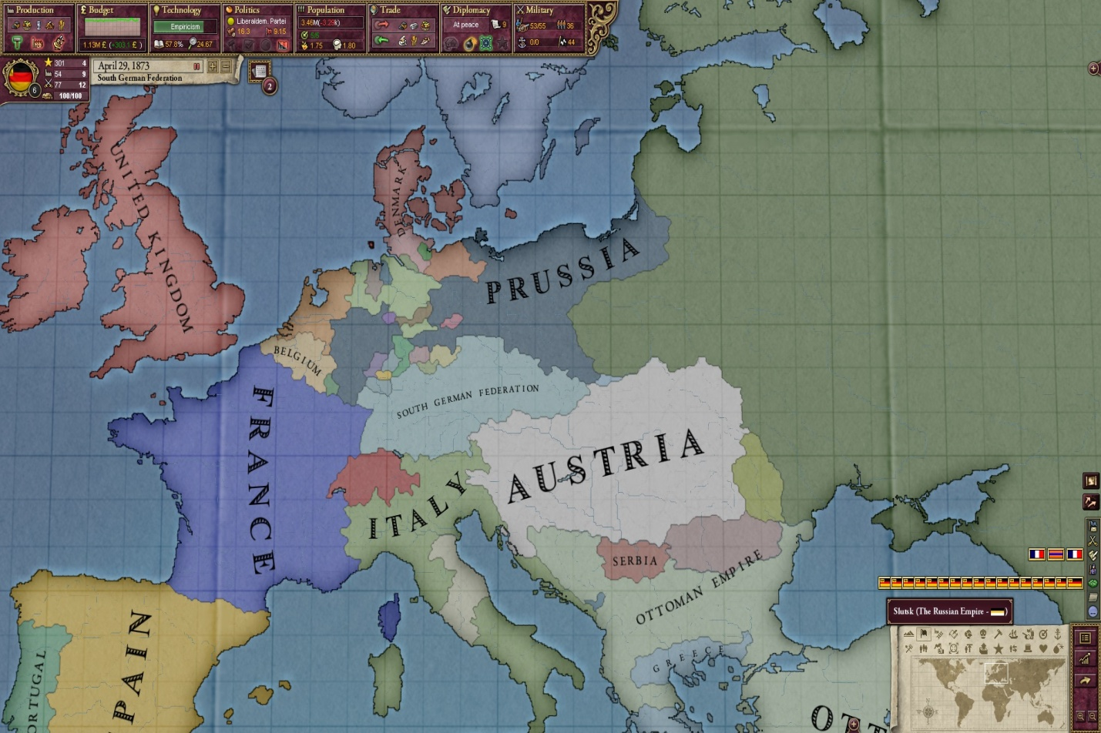

Приложение 2
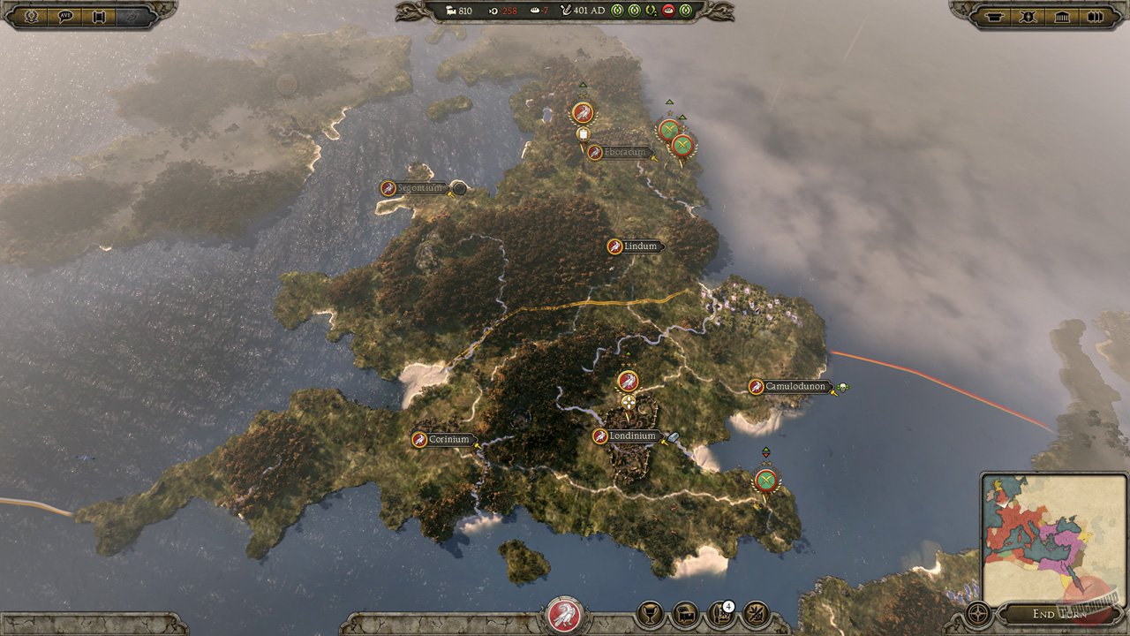

Приложение 3
